**Prienik dvoch intervalov** je interval, ktorého čísla **sú čísla** nachádzajúce **v prvom** **a zároveň** **v druhom** intervale.

Označenie: $A∩B$

**ÚLOHA 1:** Určte prienik intervalov v množine R



$\left(-∞, 0\right)∩ <-3,∞)$

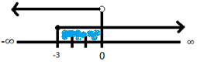*riešenie:*

$\left(-∞, 0\right)∩ <-3,∞)= <-3,0)$

$<-10, 0)∩ <4, ∞)$

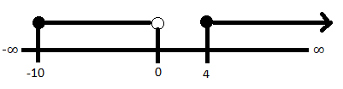*riešenie:*

$$<-10, 0)∩ <4, ∞)= \left\{\right\}= ∅$$

**PRÍKLAD:**

Sú dané intervaly $A=(-3;2>, B=\left(5;∞\right), C=(-7;5>, D= <5;10)$

Určte:

$A∩B=$

$A∩C=$

$A∩D=$

$B∩C=$

$B∩D=$

$C∩D=$